实验八:回溯法
班级: 7班
姓名: 卢瑶
学号: 20211018341

- 实验源代码、伪代码、结果和复杂度分析
第1关 : 皇后问题
在n*n格的棋盘上放置彼此不受攻击的n个皇后。按照国际象棋的规则，皇后可以攻击与之处在 同一行或同一列或同一斜线上的棋子。使用递归算法解决该问题。
伪码描述：
int result[n];
bool place(int row, int column){//当前行 和 当前列
for(int i = 0; i < row; i++){
if(column == result[i] || abs(result[row] - column) == abs(row - i)
return 0; //不可以放置（禁区）
}
return 1;
}

void dfs(int n, int row){ //从第0行开始遍历
if(n == row ) //递归出口，深搜到一个解
dispSolution(n, result);

for(int i = 0; i < n; i++){
if(place(row, i)){
result[row] == i; //记录第i行放置皇后的位置
dfs(n, row + 1);
//回溯重新初始化
result[row] = -1;
}
}
}
源代码：
#include <iostream>

using namespace std;
int column[999];
int cnt = 0;
//int result[999];

bool isAble(int row, int col, int n){ //判断当前位置是否可以放置皇后
for(int i = 0; i < row; i++){ //对之前的存储情况 一一比对 (注意理解)
// printf("%d %d\n", column[i], col);
if(column[i] == col || abs(col - column[i]) == abs(row - i))
return 0; //不能放
}
return 1; //OK
}

void print(int n){
for(int i = 0; i < n; i++){
for(int j = 0; j < n; j++){
if(column[i] == j)
printf(" Q");
else
printf(" *");
}
printf("\n");
}
printf("\n");
}

void dfs(int row, int n){ //遍历第n行
if(row == n ){
print(n);
cnt++;
return ;
}

for(int i = 0; i < n; i++){
//记录结果
if(isAble(row, i, n)){
column[row] = i;
// printf("...\n");
dfs(row + 1, n);
//回溯重新初始化（写x不写都OK）
column[row] = 0;
}
}
}

int main(int argc, char *argv[]) {
int n;
cin >> n;
dfs(0, n);

cout << n <<"后问题共有" << cnt << "种方案" ;
}

运行结果：
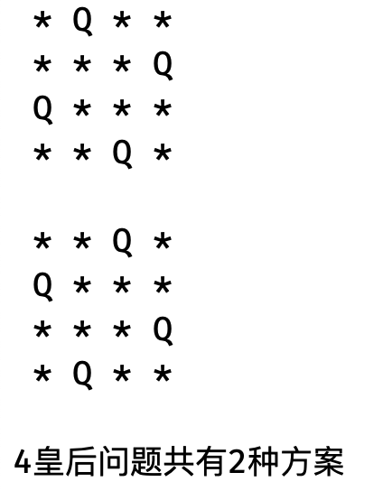
时间复杂度分析：
$$O(n^{ }!)$$
空间复杂度分析：
$$O(n^{ })$$

第2关 : 素数圈问题
输入正整数 ，把这些数字摆成一个环，要求相邻的两个数的和是一个素数。
如: 长度为 20的素数圈是: 1 2 3 4 7 6 5 8 9 10 13 16 15 14 17 20 11 12 19 18
伪码描述：
int result[n];
bool place(int num,int step){//当前行 和 当前列
if(n == step - 1 && isPrime(result[0] + num))
return 1;
if(n != step - 1 && isPrime(result[step - 1] + num))
return 1;
return 0;
}

void dfs(int n, int step){ //从第第二位开始，编号为1
if(n == step ) //递归出口，深搜到一个解
dispSolution(n);

for(int i = 2; i <= n; i++){
if(place(i, step) && !vis[i]){
result[step] == i; //记录第i行放置皇后的位置
vis[i] = 1;
dfs(n, step + 1);
//回溯重新初始化
vis[i] = 0;
}
}
}
源代码：
#include <iostream>
#include <stdio.h>
#include <math.h>
#include <string.h>

using namespace std;

int vis[999];
int result[999];

bool isPrime(int n){
if(n == 1)
return 0;
for(int i = 2; i <= sqrt(n); i++)
if(n % i == 0) //不是素数
return 0;
return 1;
}

bool check(int n, int num, int step){ //判断相邻的两个数的和是否为素数
if(step == n - 1 && isPrime(num + result[0])){
// cout << num << endl;
return 1;
}
if(step != n - 1 && isPrime(num + result[step - 1]))
return 1;
return 0;
}

void dfs(int n, int step){
if(step == n ){ //递归出口(到最后一个数了，前面的数字全部都满足条件了)
//输出结果
for(int i = 0; i < n; i++)
cout << result[i] << " ";
printf("\n");
}else{
for(int i = 2; i <= n; i++){
if(check(n, i, step) && !vis[i]){ //满足条件 且 未访问过
result[step] = i; //记录当前步对应的数字
vis[i] = 1; //标记为已访问过
dfs(n, step + 1);
//回溯 重新初始化
vis[i] = 0;
}
}
}
}

int main(int argc, char *argv[]) {
//准备工作
int n;
cin >> n;
memset(result, 0, sizeof(result));
memset(vis, 0, sizeof(vis));
//第一个元素一定为1
result[0] = 1;

dfs(n, 1); //从第二步开始遍历
// cout << isPrime(6);
}

运行结果：
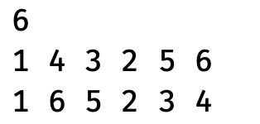
时间复杂度分析：
$$O(n^{ }!)$$
空间复杂度分析：
$$O(n^{ })$$

- 实验总结
- 从n皇后问题中，深刻理解了回溯的思想，比如如何在解空间树上进行深度优先搜索，还有不同行、同列、同对角线时候的剪枝操作，以及最后递归出口的设定都有了进一步的提升。
- 对于素数环问题，不难发现，和n皇后问题本质是一样的，无论是从代码层面还是从时间、空间复杂度层面，可以窥见，可以用回溯法解决的问题，都有相似的性质，和解题思路，以后再次遇到此类问题时，要敏锐分析，快速利用回溯法解决。

